
woensdag 24 december 2025
Kerstavond

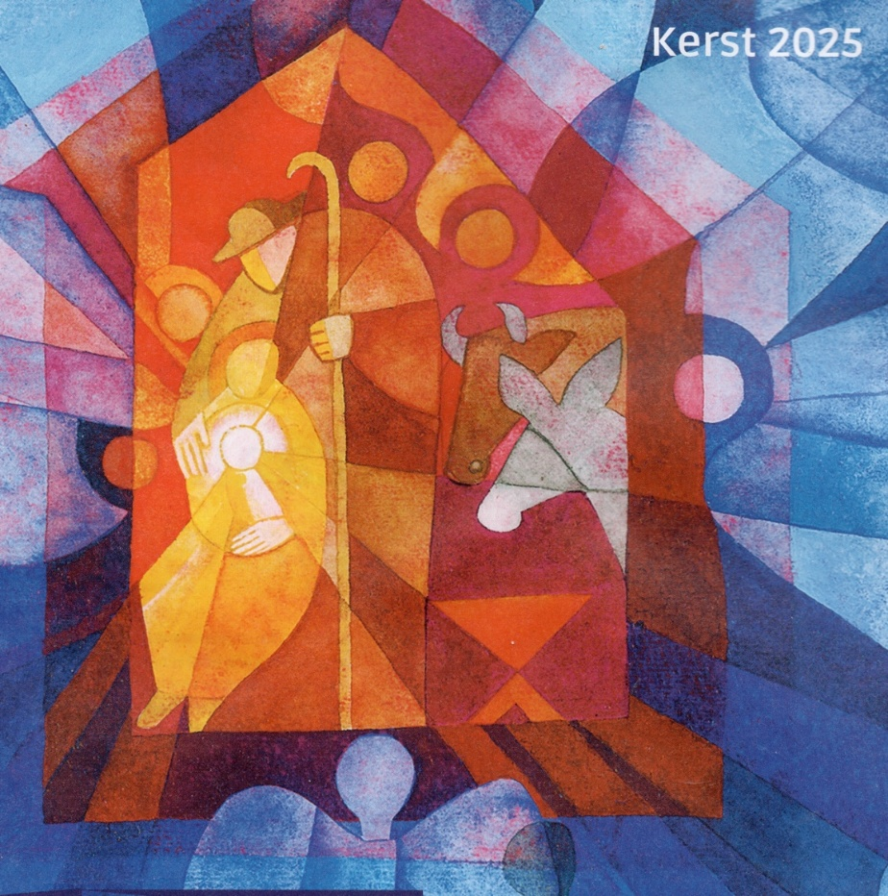

Thema De verandering
Voorganger ds. Jan Bos
Organist Hennie Klaasen Bos
Lector Hieke de Boer
Vóór de dienst zingen we samen

Zingen lied 481: 1 ,3 Hoor de englen zingen d’eer
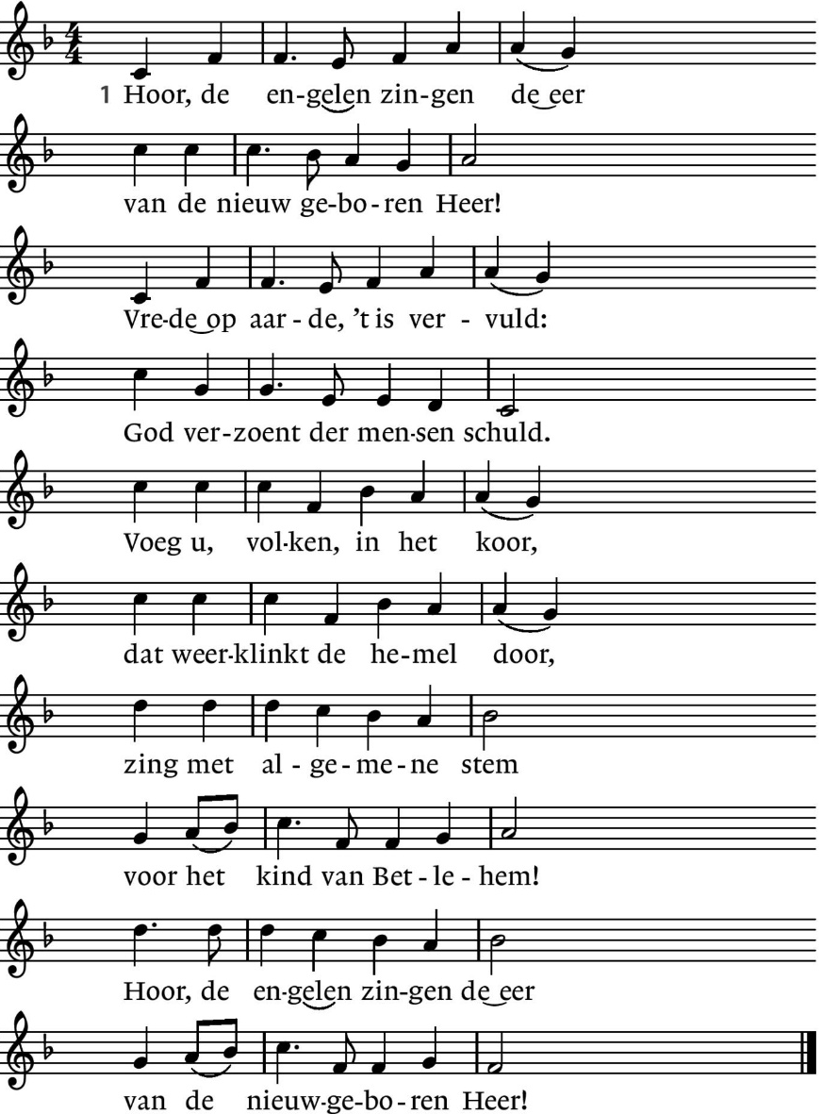

Lof aan U die eeuwig leeft
en op aarde vrede geeft,
Gij die ons geworden zijt
taal en teken in de tijd,
al uw glorie legt Gij af
ons tot redding uit het graf,
dat wij ongerept en rein
nieuwgeboren zouden zijn.
Hoor, de engelen zingen de eer
van de nieuwgeboren Heer!

Zingen lied 477: 1, 5 Komt allen tezamen

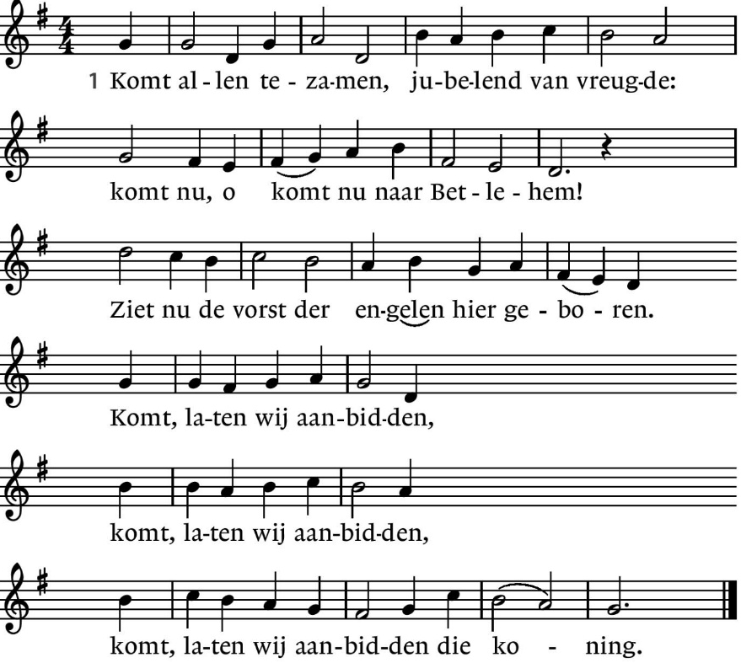

Zingt aarde en hemel,
zingt nu engelenkoren,
zingt alle scharen rondom de troon:
Glorie aan God en vrede voor de mensen!
Komt, laten wij aanbidden,
komt, laten wij aanbidden,
komt, laten wij aanbidden die koning.
D E V O O R B E R E I D I N G

De klok luidt - het wordt stil

Welkom en begroeting
Kom tot ons o God
naar U gaat ons verlangen uit.
Wek op uw kracht
en schep ons nieuwe adem!

Kom tot ons God,
dat U ons raakt
met de hartslag van uw liefde.
Dat U ons draagt
op de vleugels van uw vrede

Kom tot ons God
wek op uw kracht
en verlicht ons leven in deze nacht.
Amen
(gemeente gaat staan)
Zingen lied 476: 1, 3, 4 Nu zijt wellekome

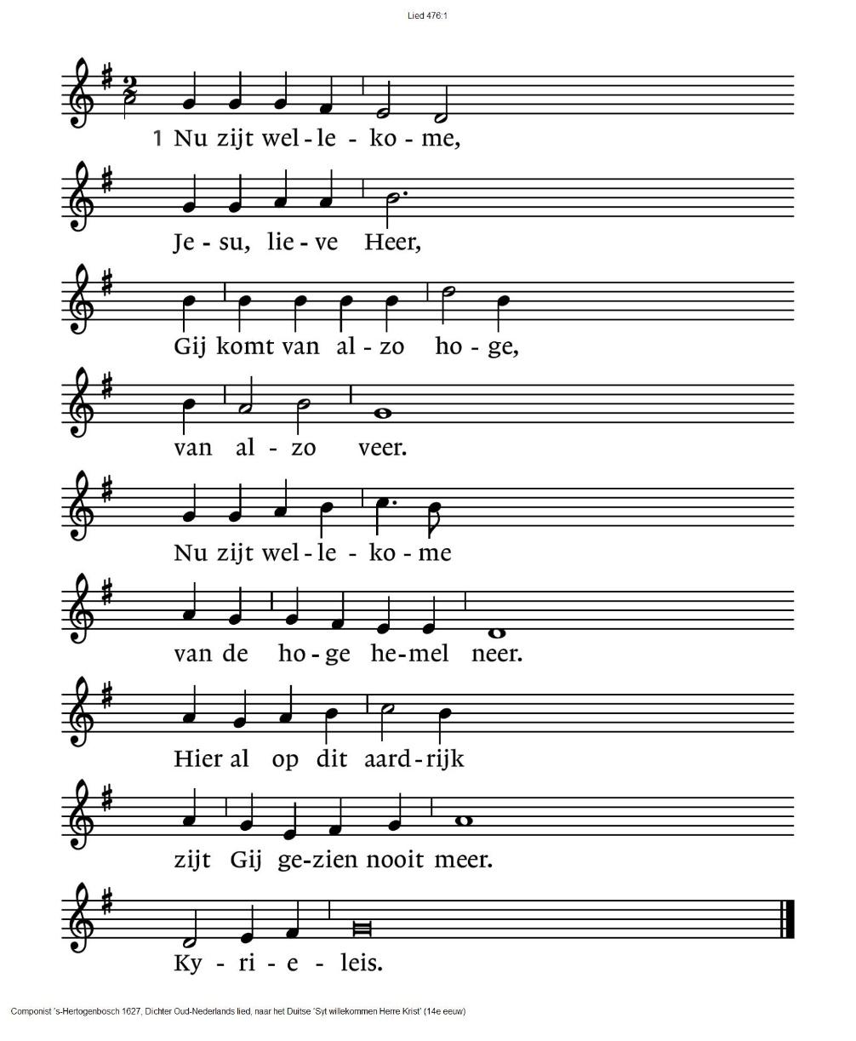

3. Herders op den velde hoorden een nieuw lied,
dat Jezus was geboren, zij wisten ’t niet.
‘Gaat aan gene straten en gij zult Hem vinden klaar.
Bet’lem is de stede, daar is ’t geschied voorwaar.’ Kyrieleis.

4. Wijzen uit het oosten, uit zo verre land,
zij zochten onze Here met offerand’.
Ze offerden ootmoediglijk mirr’, wierook ende goud
te eren van dat kinde, dat alle ding behoudt. Kyrieleis.

Begroeting
v. Wij dragen ons samenzijn op aan God
a. de onuitputtelijke bron van leven, licht en liefde.
v. De God die trouw blijft tot in eeuwigheid
a. en die niet loslaat wat zijn hand begon.
v. Genade zij u en vrede, van God onze Vader
en van onze Heer Jezus Christus
in gemeenschap met de heilige Geest.
- Amen
(gemeente gaat zitten)
Hoe zal ik U ontvangen? Hoe zitten wij hier?

Tekst ´Als er een God is´ (https://kerkliedwiki.nl/Als_weerloos_is_wat_is_van_waarde)
Als weerloos is wat is van waarde
De stille stem niet wordt gehoord
Zo broos en breekbaar onze aarde,
de harde waarheid kindermoord,
als alle macht is aan het graaien,
aan gochelen met geld en goed,
het hoogste woord is leegpraat kraaien,
dat alles groter sterker moet,
hoe zullen dan de zachte krachten
nog overwinnen inhet eind,
wat valt er dan nog te verwachten
aan licht dat in het donker schijnt?
Als er een god is in den hoge
Die alles hoort en alles ziet
Laat die dan naar beneden komen
Zo ver van ons bestaat hij niet.

Zingen lied
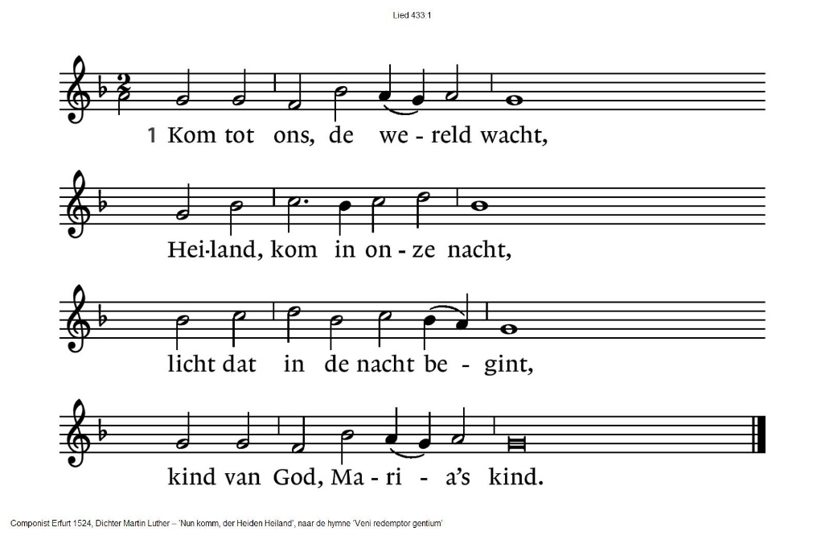

Gebed voor de nood in de wereld

Loflied 487: 1 en 2 Eer zij God in onze dagen
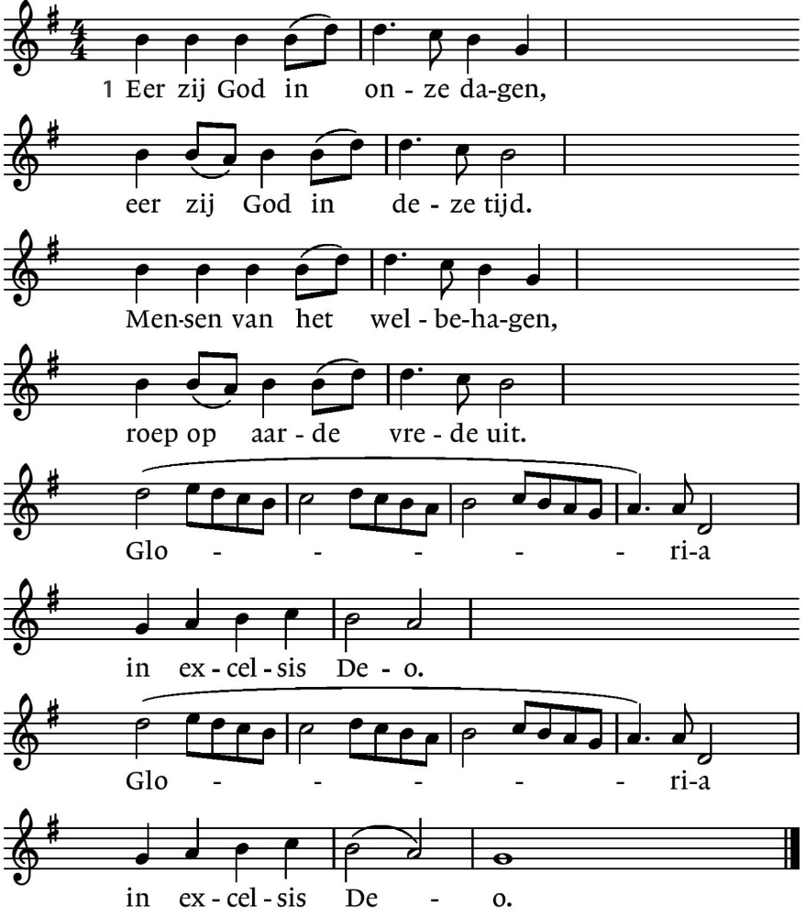

2. Eer zij God die onze Vader en die onze koning is.
Eer zij God die op de aarde naar ons toe gekomen is.
Gloria in excelsis Deo.

DE DIENST VAN DE SCHRIFT

Inleiding op de lezingen en het thema
Gebed om de Geest

De tafelkaarsen worden aangestoken

Lezen Lucas 2: 1-20

Zingen lied 483 Stille nacht
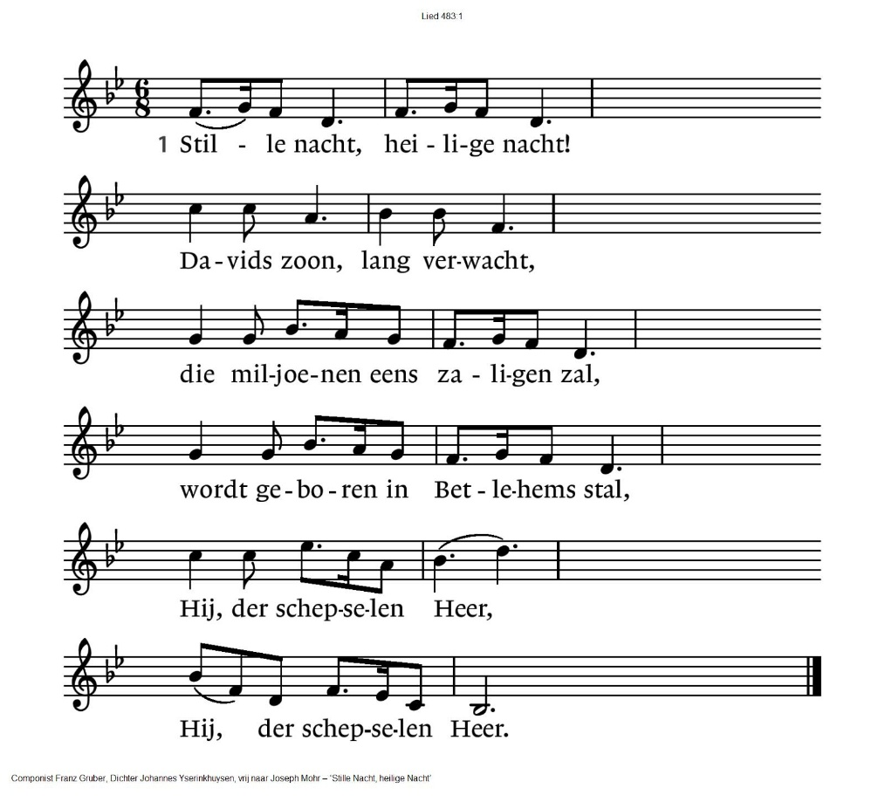

2. hulploos kind, heilig kind,
dat zo trouw zondaars mint,
ook voor mij hebt Ge U rijkdom ontzegd,
wordt Ge op stro en in doeken gelegd.
Leer me U danken daarvoor (2x)

3. Stille nacht, heilige nacht!
Vrede en heil, wordt gebracht
aan een wereld, verloren in schuld;
Gods belofte wordt heerlijk vervuld.
Amen, Gode zij eer! (2x)
Lezen 1 Johannes 2: 28 – 3: 6

Zingen lied 494 Vanwaar zijt Gij gekomen
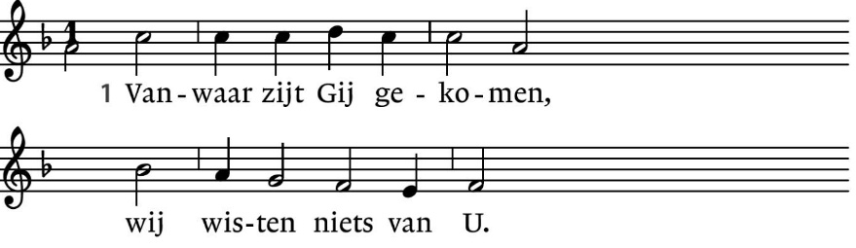
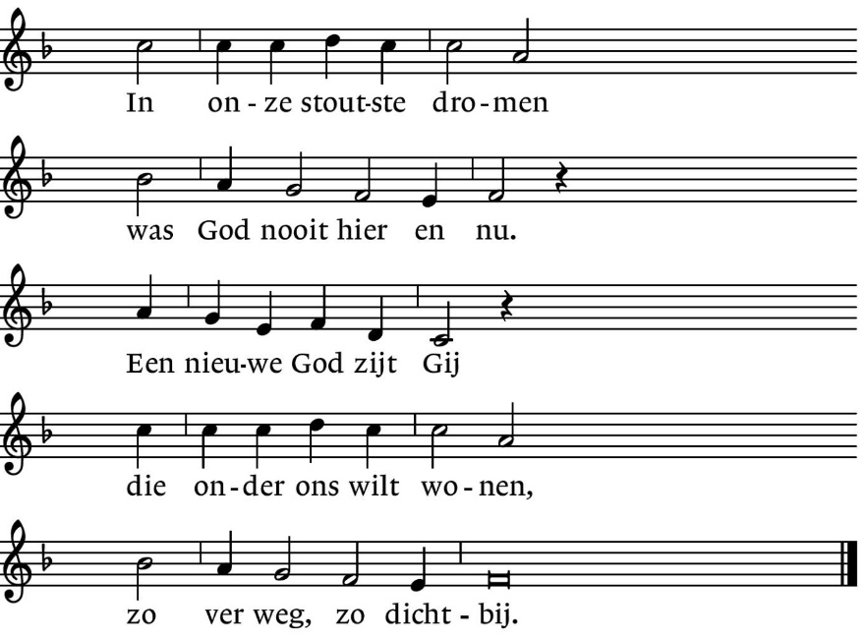
Overdenking

Muziek Soms breekt uw Licht (https://www.youtube.com/watch?v=GwGtqBDe0iU)
Gebeden, stil gebed, Onze Vader

Onze Vader die in de hemel zijt,
Uw naam worde geheiligd.
Uw koninkrijk kome,
Uw wil geschiede,
op aarde zoals in de hemel.
Geef ons heden ons dagelijks brood.
En vergeef ons onze schulden
zoals ook wij onze schuldenaars vergeven.
En leid ons niet in verzoeking,
maar verlos ons van de boze.
Want van U is het koninkrijk
en de kracht
en de heerlijkheid
in eeuwigheid
Amen

Collecte D: Stichting Mensenkinderen: project Brandhout
K: Pastoraat en eredienst
  Diaconie |   Pastoraat en eredienst
Vredeswens

Zegen afgesloten met a. AMEN (gezongen)
Zingen Ere zij God
Ere zij God, ere zij God. In de hoge, in de hoge, in de hoge
Vrede op aarde, vrede op aarde. In de mensen een welbehagen
Ere zij God in den hoge (2x)
Vrede op aarde, vrede op aarde (2x)
In de mensen, in de mensen, een welbehagen (2x)
Ere zij God, ere zij God. In de hoge, in de hoge, in de hoge
Vrede op aarde, vrede op aarde. In de mensen een welbehagen
Amen, amen

Ook morgenochtend is er een Kerstviering in de kerk. Deze begint om 10.00 uur. Thema: De droom van Jozef. Van harte welkom!
Wij wensen u en jou gezegende Kerstdagen.

.-.-.-.-.-.
Reacties op de viering zijn welkom in de doos in de hal óf via het adres reactieviering@pknhuissen.nl

